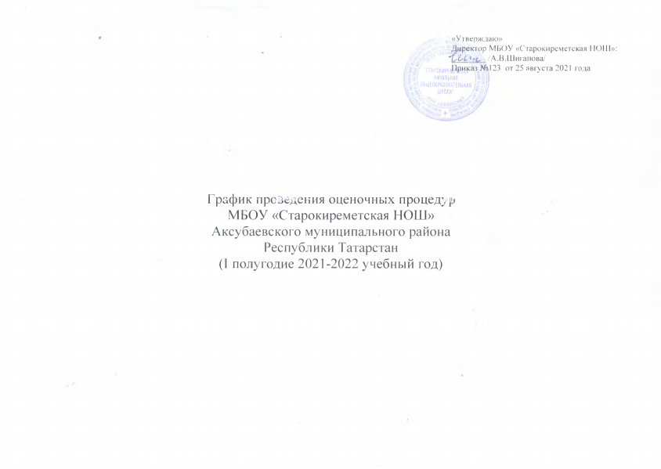
График контрольных работ МБОУ «СтарокиреметскаяНОШ» сентябрь 2021
классы | 1 | 2 | 3 | 4 | 5 | 6 | 7 | 8 | 9 | 10 | 11 | 12 | 13 | 14 | 15 | 16 | 17 | 18 | 19 | 20 | 21 | 22 | 23 | 24 | 25 | 26 | 27 | 28 | 29 | 30
1
2 |  |  |  |  |  |  |  |  | Р | Ом |  |  |  | М |  |  |  |  |  |  | Р |  |  |  |  |  | М
3 |  |  |  |  |  |  |  |  |  |  |  |  | Ая |  |  | М | Ом |  |  |  |  | Р
4 |  |  |  |  |  |  |  |  |  |  |  |  | Ая |  | Р |  |  |  |  |  | М |  |  |  |  |  |  | Р

Примечание. В 2021-2022 учебном году 1 класса – нет.

 | Федеральный уровень (ВПР) |  | Муниципальный уровень
 | Региональный уровень (комплексная работа) |  | Школьный уровень
 |  | Р | - русский язык
 |  | М | - математика
 |  | Ря | - родной язык
 |  | Ая | - английский язык
 |  | Ом | - окружающий мир

График контрольных работ МБОУ «СтарокиреметскаяНОШ» октябрь 2021
классы | 1 | 2 | 3 | 4 | 5 | 6 | 7 | 8 | 9 | 10 | 11 | 12 | 13 | 14 | 15 | 16 | 17 | 18 | 19 | 20 | 21 | 22 | 23 | 24 | 25 | 26 | 27 | 28 | 29 | 30 | 31
1
2 |  |  |  |  |  |  |  |  |  |  |  |  |  |  | Р |  |  | Ря |  |  |  |  | М |  | Ая |  |  | Р
3 |  |  |  | М |  |  |  |  |  |  |  |  |  |  |  |  |  | Ая | Р |  |  |  |  |  | Ря
4 |  |  |  |  |  |  |  |  |  |  |  |  |  | М |  |  |  |  |  |  |  |  | Р |  | Ая |  | Ря

Примечание. В 2021-2022 учебном году 1 класса – нет.

 | Федеральный уровень (ВПР) |  | Муниципальный уровень
 | Региональный уровень (комплексная работа) |  | Школьный уровень
 |  | Р | - русский язык
 |  | М | - математика
 |  | Ря | - родной язык
 |  | Ая | - английский язык
 |  | Ом | - окружающий мир

График контрольных работ МБОУ «СтарокиреметскаяНОШ» ноябрь 2021
классы | 1 | 2 | 3 | 4 | 5 | 6 | 7 | 8 | 9 | 10 | 11 | 12 | 13 | 14 | 15 | 16 | 17 | 18 | 19 | 20 | 21 | 22 | 23 | 24 | 25 | 26 | 27 | 28 | 29 | 30
1
2 |  |  |  |  |  |  |  |  |  |  |  | Р |  |  |  |  |  |  | Ря |  |  |  | М |  |  | Ом
3 |  |  |  |  |  |  |  |  |  |  | М | Р |  |  |  |  |  |  |  |  |  | Ря |  |  |  | Ом
4 |  |  |  |  |  |  |  |  |  |  |  |  |  |  | Ом |  | Ря | М

Примечание. В 2021-2022 учебном году 1 класса – нет.

 | Федеральный уровень (ВПР) |  | Муниципальный уровень
 | Региональный уровень (комплексная работа) |  | Школьный уровень
 |  | Р | - русский язык
 |  | М | - математика
 |  | Ря | - родной язык
 |  | Ая | - английский язык
 |  | Ом | - окружающий мир

График контрольных работ МБОУ «СтарокиреметскаяНОШ» декабрь 2021
классы | 1 | 2 | 3 | 4 | 5 | 6 | 7 | 8 | 9 | 10 | 11 | 12 | 13 | 14 | 15 | 16 | 17 | 18 | 19 | 20 | 21 | 22 | 23 | 24 | 25 | 26 | 27 | 28 | 29 | 30 | 31
1
2 |  | М |  |  |  |  | Р |  |  |  |  |  |  |  |  | Ая |  | М |  |  |  | Ря | Р
3 |  |  |  |  |  |  |  |  | Р |  |  |  |  |  |  |  |  |  |  | Ая |  | Ря | М |  | Р
4 |  |  |  |  |  |  | М |  |  |  | Р |  |  |  |  |  |  | М |  | Ря |  | Ом | Ая | Р

Примечание. В 2021-2022 учебном году 1 класса – нет.

 | Федеральный уровень (ВПР) |  | Муниципальный уровень
 | Региональный уровень (комплексная работа) |  | Школьный уровень
 |  | Р | - русский язык
 |  | М | - математика
 |  | Ря | - родной язык
 |  | Ая | - английский язык
 |  | Ом | - окружающий мир

